得分 | 教师签名 | 批改日期
课程编号： IB00306



深圳技术大学课程实验报告

课程名称： 开源鸿蒙设备开发
实验名称： 实验1-3基于开源鸿蒙应用的平衡车控制案例
班 级： 25级计算机[1-3]班
指导教师： 李蒙、李菊
报 告 人： 学号：
实验地点： C1-412
实验时间：
提交时间：

实验1-3基于开源鸿蒙应用的平衡车控制案例

一、 实验目的
1、熟练掌握开源鸿蒙固件编译、部署全流程，掌握相关操作规范；
2、熟练掌握鸿蒙 TCP/IP通信，实现手机‑平衡车互联控制；
3、掌握 ArkTS的 HTTP数据请求，对接语音识别与星火大模型 AI 服务；
4、掌握 ArkTS 导航功能以及地图容器相关组件开发；
5、熟练掌握鸿蒙应用打包安装流程，完成控制软件部署运行；
6、理解平衡车运动控制原理，具备软硬件协同开发实现能力。

二、 实验要求
1、完成开源鸿蒙固件编译部署，严格按照操作规范开展实验；
2、基于 TCP/IP 与星闪通信，完成手机与平衡车配对互联控制；
3、使用 ArkTS 编写 HTTP 请求，成功对接语音识别、星火大模型服务；
4、利用 ArkTS 地图容器组件，实现导航相关功能开发调试；
5、完成鸿蒙控制应用打包安装，保证手机端软件稳定运行；
6、结合平衡车运动原理，完成软硬件协同控制功能的开发验证。

三、 实验设备

计算机、DevEco Studio。

四、 实验任务
开发一个平衡车控制应用。功能基本要求如下：
  - 车辆控制
能对平衡车进行指令性控制，比如车灯控制、座椅通风、氛围灯控制、座椅模式、设置
紧急联系人、打开汽车充电口、打开加油口等。
功能:
- 近场设备扫描和连接
- 车辆状态数据传输
- 实时控制指令发送
技术实现:
- 使用 NearLink Kit 进行设备通信
- TCP协议数据传输
- 4位数字指令编码系统
2、AI智能对话
将语音识别出文字，或者输入的文字接入AI大模型，开发出智能问答对话框，可用大模型星火X1，能申请免费额度。此外还需支持平衡车的指令性控制。
功能:
- AI对话接口集成
- 智能指令解析
- 车辆控制指令执行
3、AI语音识别
将语音识别为文字。
功能:
- 实时音频采集 (16kHz, 单声道, 16位PCM)
- 语音识别状态管理
- 音频数据流处理
关键特性:
- 支持实时语音识别
- 音频质量优化
- 错误处理和重试机制
4、导航管理
- 平衡车能进行车辆导航，具体页面及功能参考手机上的导航功能。
5、用户界面
功能:
- 显示车辆基本信息
- 显示天气信息
能实时获取当前城市的温度、风向、湿度、天气状况等。
具体页面参考如下：
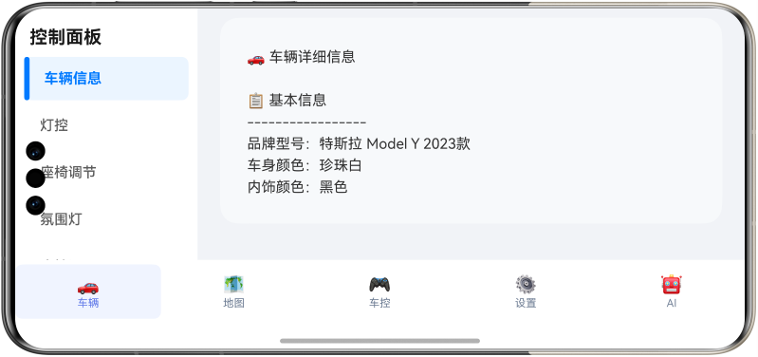

五、实现思路
此处请描述课程实验涉及的基本原理、实现思路和步骤等。

六、实现过程与代码
此处请简要描述课程实验的实现过程（提供截图和文字说明），并给出程序的关键实现代码，关键部分请给出注释，请注意变量命名、缩进等代码规范，保证代码的可读性。

七、程序运行结果
此处请截图程序运行的结果，并进行简要说明。

八、心得体会
此处请撰写本次课程实验的完成过程中的心得体会。

指导教师批阅意见：

成绩评定：

指导教师签字：

年 月 日

注：成绩评定的内容可根据实际情况进行调整。

